|  |
| --- |
| **Çanakkale Onsekiz Mart**  **Üniversitesi (ÇOMÜ) Sağlık Yüksekokulu**    Hemşirelik Bölümü  Mezun Profil ve Mezun Anketi    14.06.2017    Mezun İzlem Komisyonu |

Bu çalışma Çanakkale Onsekiz Mart Üniversitesi (ÇOMÜ) Sağlık Yüksekokulu Hemşirelik Bölümü’nden 1999–2016 yılları arasında mezun olmuş öğrencilerimizin profillerini ve güncel durumlarını ortaya koymak amacıyla yapılmıştır. ÇOMÜ Sağlık Yüksekokulu’ndan 1999–2016 yılları arasında 637 Hemşirelik Bölümü öğrencisi mezun olmuştur. Bu öğrencilere sosyal medya üzerinden ulaşılmış, web tabanlı “ Mezun Profili Anketi” ve “Mezun Anketi” uygulanmıştır. Mezun Profili Anketi’ne 162 öğrenci, mezun anketine ise 107 öğrenci cevap vermiştir.

**Mezun Profili Anket Soruları**

# Merhaba Sevgili Hemşirelik Mezunu Meslektaşım;

*Bu anket formu ile önemli bir paydaşımız olarak siz yüksekokulumuz hemşirelik bölümü mezunlarının profilini oluşturabilmek ve sizlerle daha etkili bir iletişim bağı kurabilmeyi amaçlıyoruz. Aşağıda yer alan önermeleri, görüşünüzü en iyi yansıttığını düşündüğünüz ifadeyi seçerek veya doldurarak yanıtlayınız.*

*İlginize ve katılımınıza teşekkür ederiz.*

# (ÇOMÜ Sağlık Yüksekokulu Hemşirelik Bölümü Mezuniyet Değerlendirme Komisyonu)

1. **İsim-Soyisim**

1. **Mezuniyet Yılınız**

1. **Aktif olarak kullandığınız elektronik posta adresiniz**

1. **Telefon Numaranız**

## 5. Mezuniyet Sonrası Aldığınız Eğitim

Yüksek Lisans



Doktora

Eğitim Almadım

1. **Katıldığınız Sertifika Programları Var mı?**

Hayır



Evet

Cevabınız "Evet" İse Belirtiniz

1. **Mezuniyetinizden Ne Kadar Süre Sonra Mesleğinizle İlgili İş Bulabildiniz?**

Hemen Sonra



6 Ay- 1 Yıl İçinde

1 Yıldan Daha Uzun Süre Sonra

Çalışmıyorum

1. **Hangi kurumda çalışıyorsunuz?**

Sağlık Bakanlığı



Üniversite

Özel Sektör

Diğer Kamu Kurumları

Çalışmıyorum

1. **Çalıştığınız kurumda pozisyonunuz nedir?**

Klinisyen Hemşire



Yönetici Hemşire

Eğitim Hemşiresi

Akademisyen

Öğretmen

Çalışmıyorum

**Mezun Anketi Soruları**

### Merhaba Sevgili Hemşirelik Mezunu Meslektaşım;

*Bu anket formu ile önemli bir paydaşımız olarak siz yüksekokulumuz hemşirelik bölümü mezunlarının profilini oluşturabilmek ve sizlerle daha etkili bir iletişim bağı kurabilmek istiyoruz. Sizlerin görüşlerini almayı ve bu görüşler doğrultusunda program ve ders çıktılarını belirlemeyi hedefliyoruz. Aşağıda yer alan önermeleri, görüşünüzü en iyi yansıttığını düşündüğünüz ifadeyi seçerek değerlendiriniz.*

*İlginize ve katılımınıza teşekkür ederiz.*

### (ÇOMÜ Sağlık Yüksekokulu Hemşirelik Bölümü Mezuniyet Değerlendirme Komisyonu)

1. **Mezuniyet sonrasında eğitimini aldığım alanda iş bulabildim.**

Kesinlikle Katılıyorum

Katılıyorum

Kararsızım

Katılmıyorum

Kesinlikle Katılmıyorum

1. **Aldığım eğitim istihdam edilmeme katkı sağladı.**

Kesinlikle Katılıyorum

Katılıyorum

Kararsızım

Katılmıyorum

Kesinlikle Katılmıyorum

1. **Çalıştığım işletmede bulunduğum konumdan memnunum.**

Kesinlikle Katılıyorum

Katılıyorum

Kararsızım

Katılmıyorum

Kesinlikle Katılmıyorum

1. **Aldığım eğitim şu anki mesleki konuma ulaşmada katkı sağladı.**

Kesinlikle Katılıyorum

Katılıyorum

Kararsızım

Katılmıyorum

Kesinlikle Katılmıyorum

1. **Aldığım eğitimden memnunum.**

Kesinlikle Katılıyorum

Katılıyorum

Kararsızım

Katılmıyorum

Kesinlikle Katılmıyorum

1. **Tanıdıklarıma okuduğum bölümde eğitim almalarını öneririm.**

Kesinlikle Katılıyorum

Katılıyorum

Kararsızım

Katılmıyorum

Kesinlikle Katılmıyorum

1. **Aldığım eğitim sektörde ihtiyaç duyduğum bilgi ve becerileri kazandırdı.**

Kesinlikle Katılıyorum

Katılıyorum

Kararsızım

Katılmıyorum

Kesinlikle Katılmıyorum

1. **Aldığım eğitim kişisel gelişimime (sosyal ve mesleki ilişkiler kurabilme, problem çözme, yeni fikirler üretebilme, sentezleyebilme ve yorumlama vb.) katkı sağladı.** Kesinlikle Katılıyorum

Katılıyorum

Kararsızım

Katılmıyorum

Kesinlikle Katılmıyorum

1. **Aldığım eğitim sayesinde çalıştığım işletmeye önemli katkılar verebiliyorum.**

Kesinlikle Katılıyorum

Katılıyorum

Kararsızım

Katılmıyorum

Kesinlikle Katılmıyorum

**BULGULAR**

**Mezun Profili Anketi Bulguları**

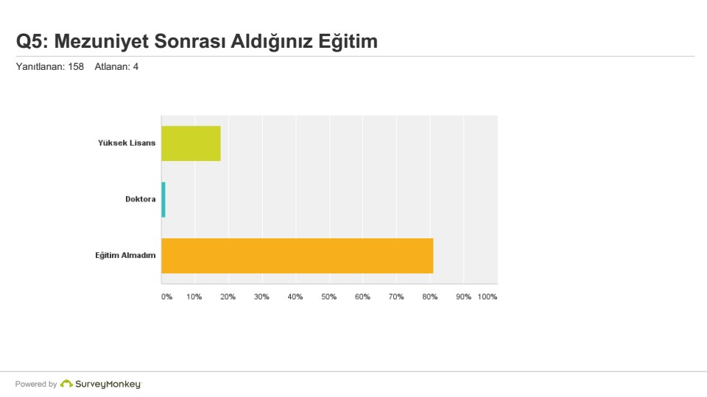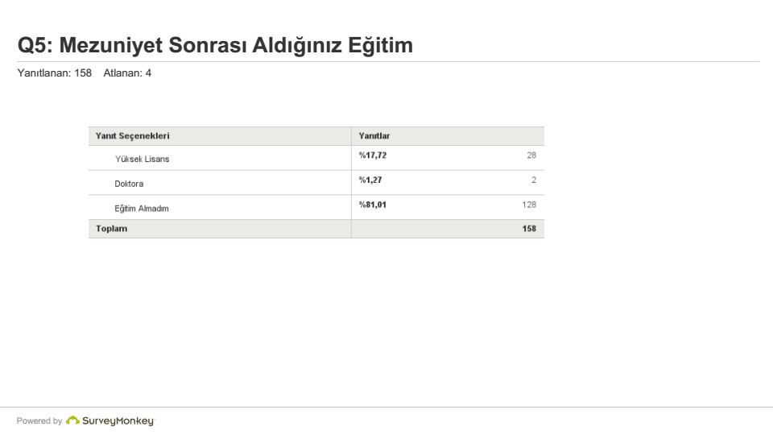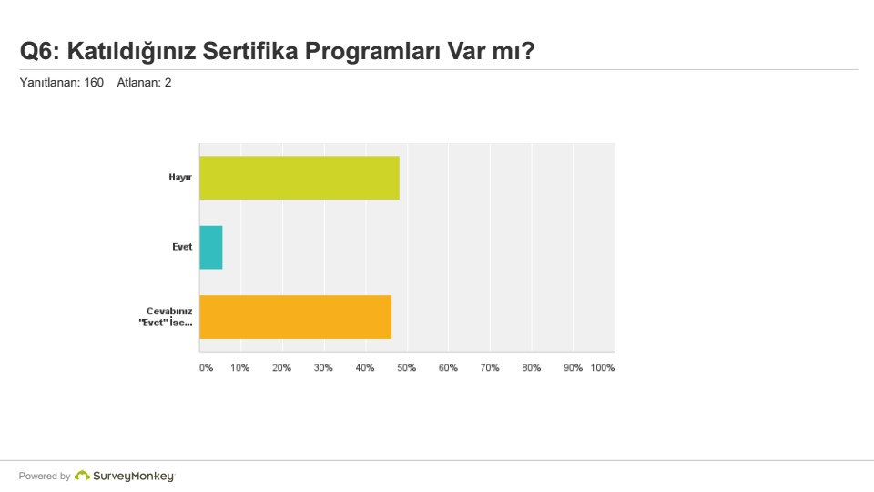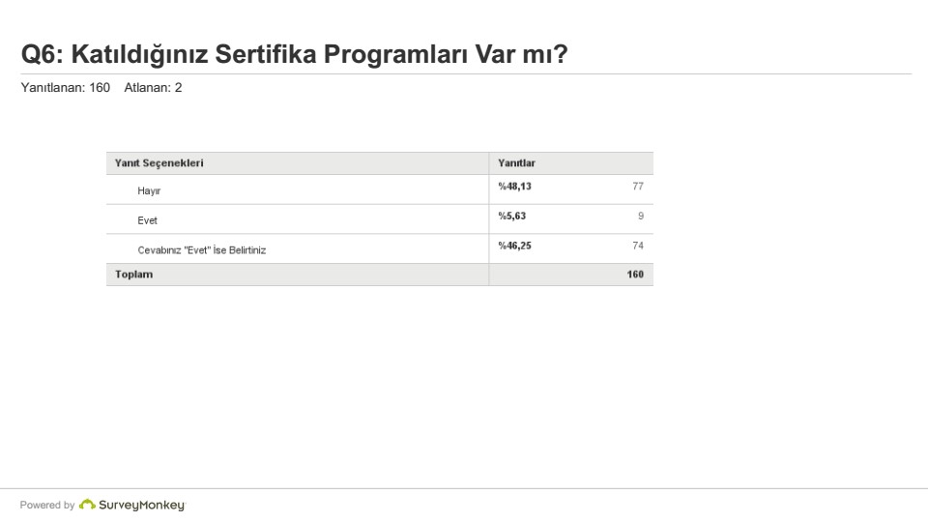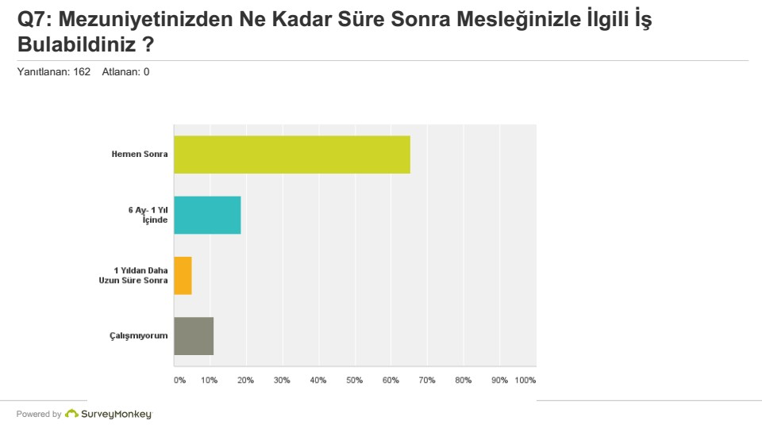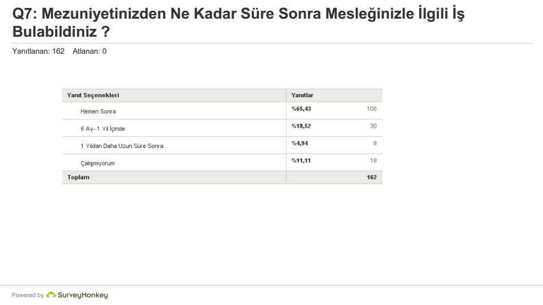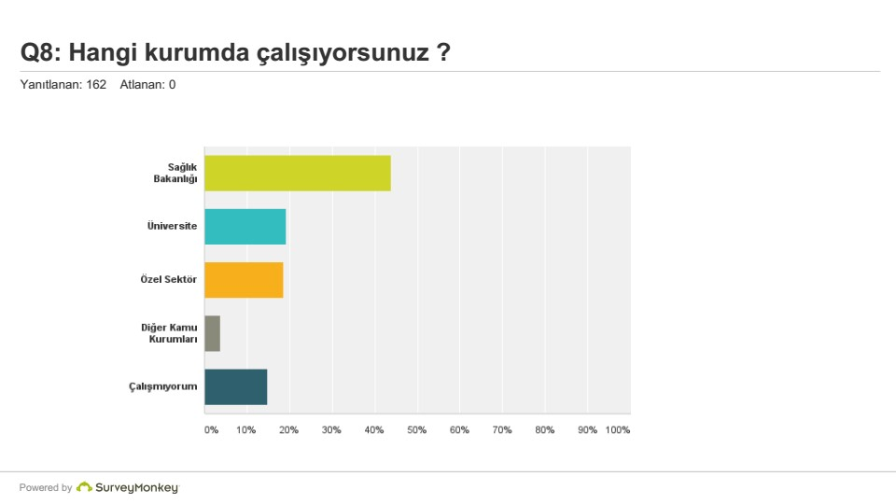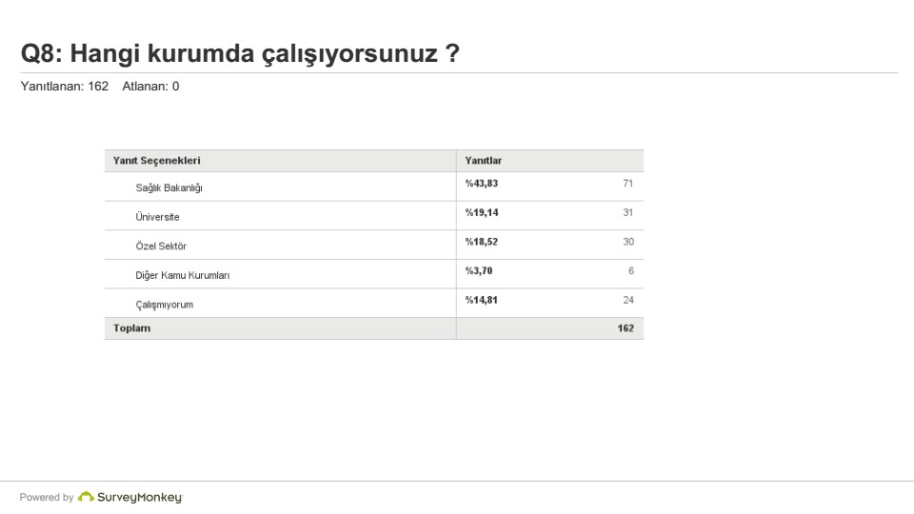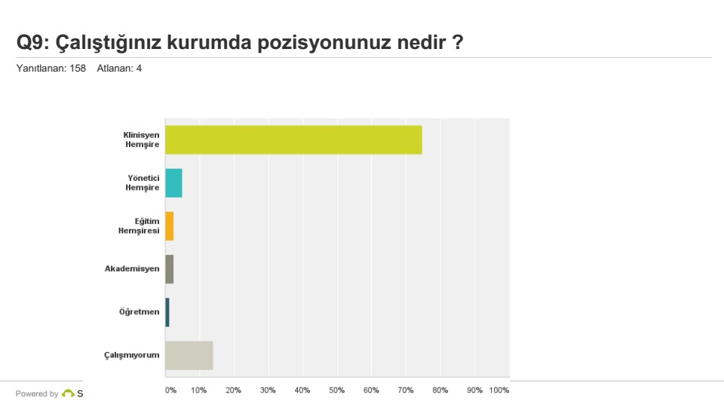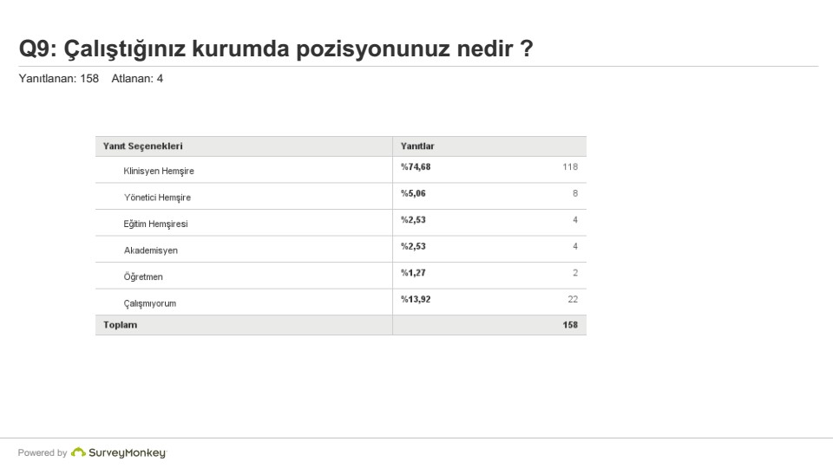

**Mezun Anketi Bulguları**

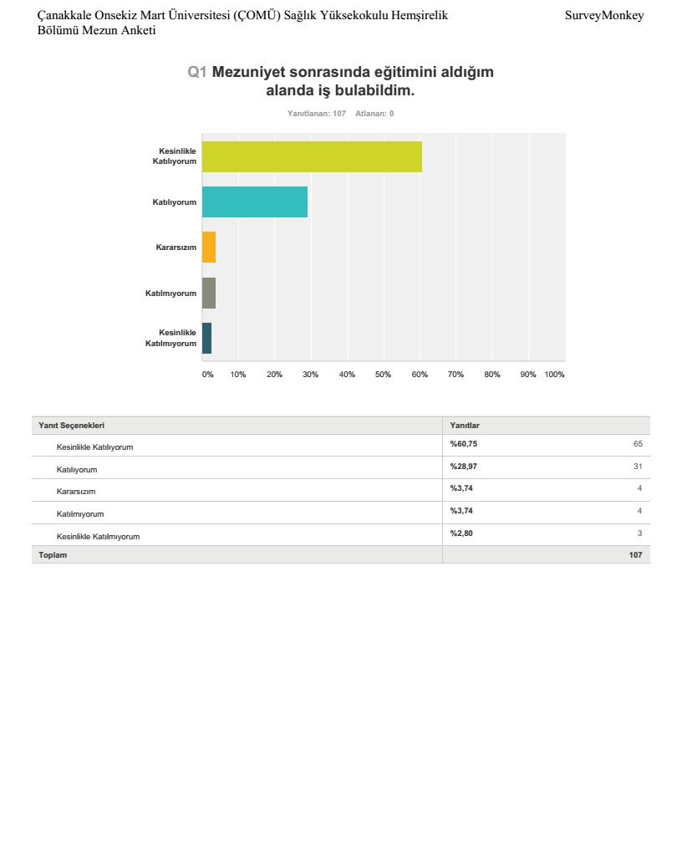

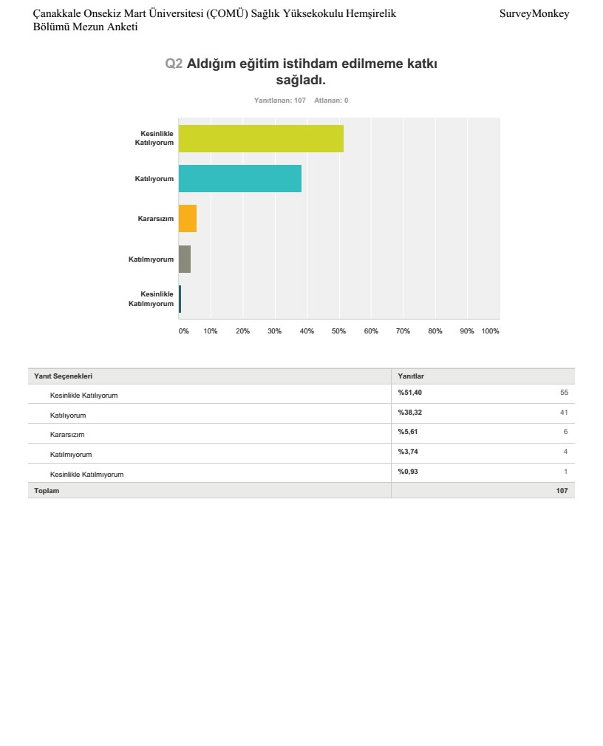

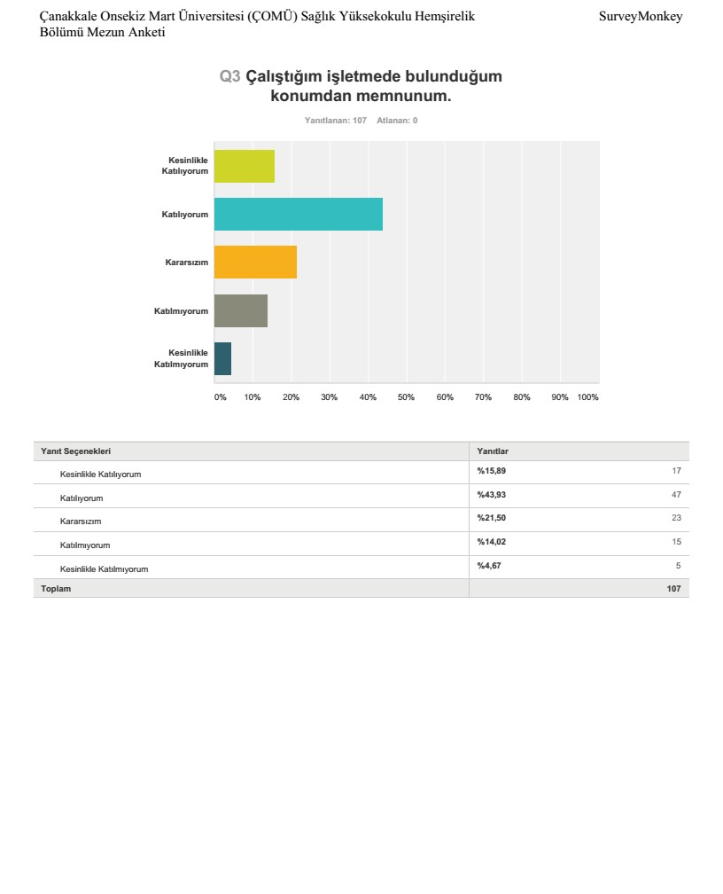

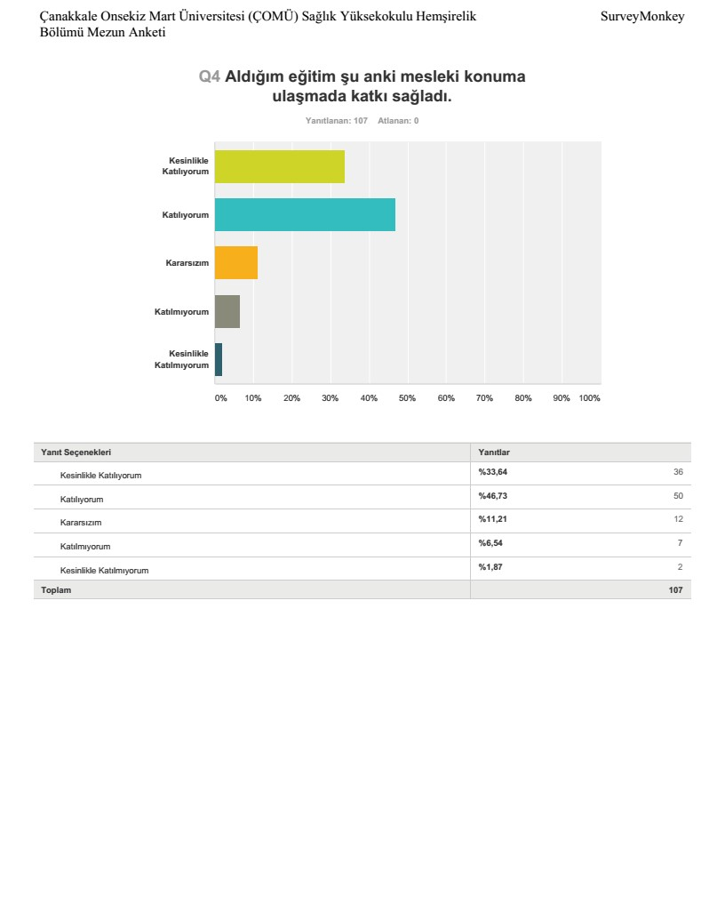

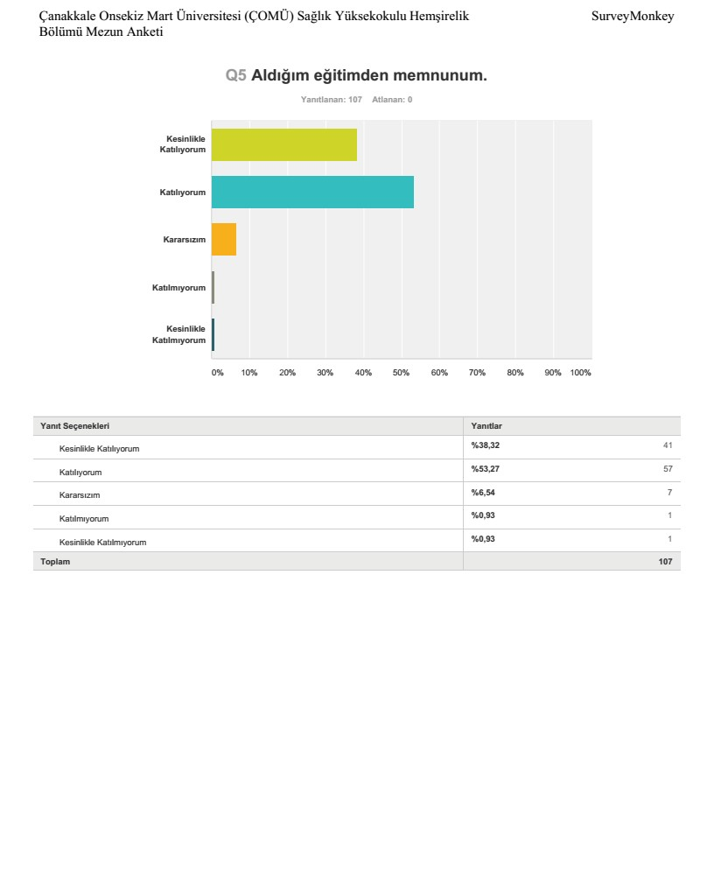

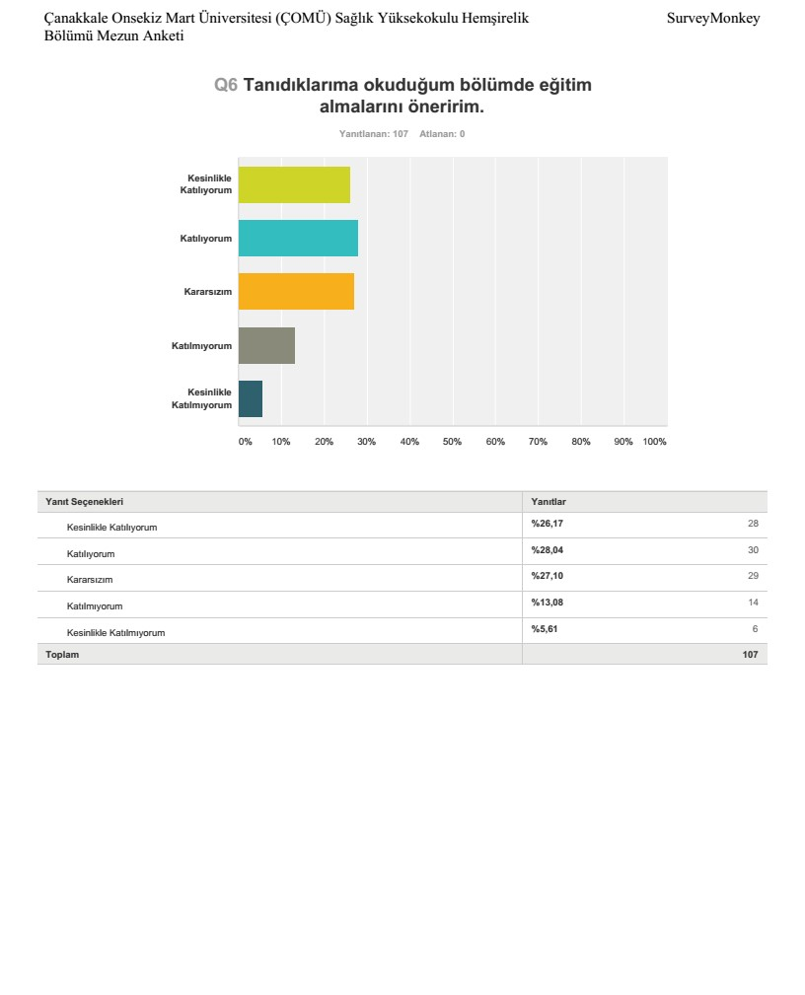

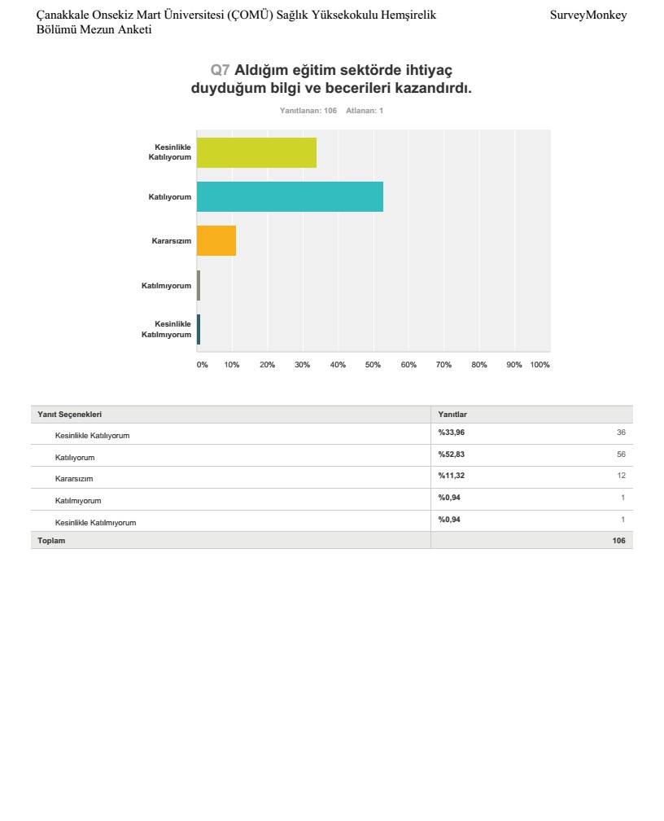

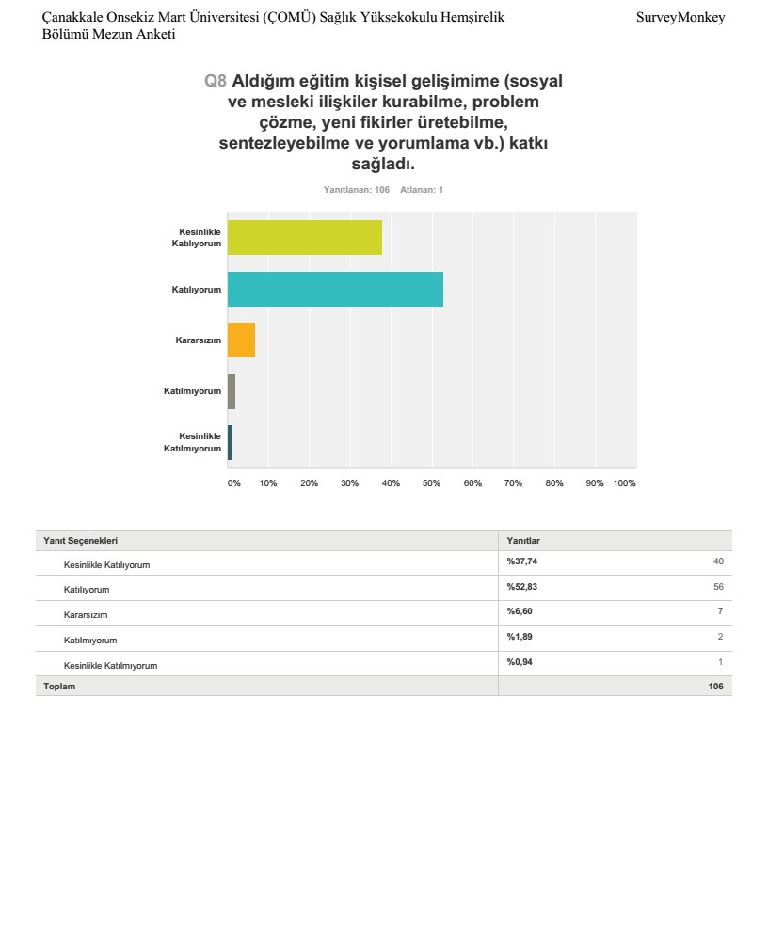

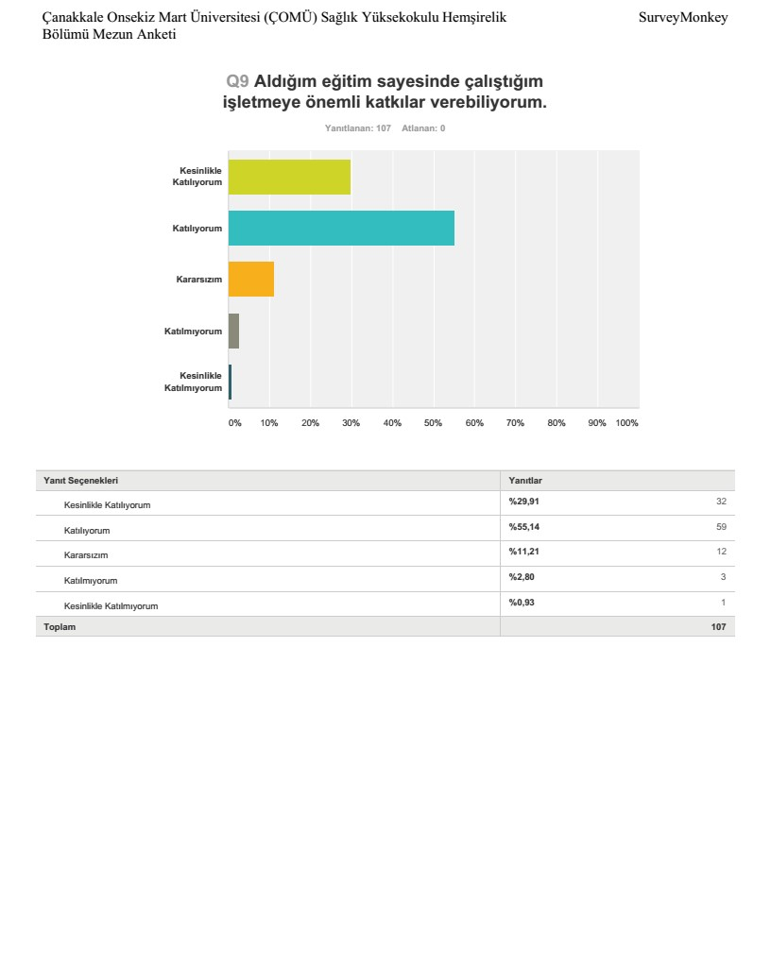

Sonuç olarak, 2017 yılı itibariyle mezun olan bütün öğrencilerimize ulaşmayı hedefleyip çalışmalarımızı daha kapsamlı ve sistematik bir şekilde yapmayı planlamaktayız.

**Mezun İzlem Komisyonu**

Öğr. Gör. Arife SİLAHÇILAR Öğr. Gör. Seyran ŞENVELİ Arş. Gör. Tanju OĞUL